**Опросный лист для выбора уровнемеров монтажа сверху УПВ 1016**

|  |  |  |  |  |  |  |  |  |  |  |  |  |  |  |  |  |  |  |  |  |  |  |  |  |  |  |  |  |  |  |  |  |  |  |  |  |
| --- | --- | --- | --- | --- | --- | --- | --- | --- | --- | --- | --- | --- | --- | --- | --- | --- | --- | --- | --- | --- | --- | --- | --- | --- | --- | --- | --- | --- | --- | --- | --- | --- | --- | --- | --- | --- |
| **Общая информация** | | | | | | | | | | | | | | | | | | | | | | | | | | | | | | | | | | | | |
| Предприятие: | | | Место для ввода текста. | | | | | | | | | | | | | Дата заполнения: | | | | | | | | | | | Место для ввода текста. | | | | | | | | | |
| Контактное лицо: | | | Место для ввода текста. | | | | | | | | | | | | | Телефон/факс: | | | | | | | | | | | Место для ввода текста. | | | | | | | | | |
| Адрес: | | | Место для ввода текста. | | | | | | | | | | | | | e-mail: | | | | | | | | | | | Место для ввода текста. | | | | | | | | | |
| Опросный лист № | | | | | | | | | | | | | | | | Позиция по проекту: | | | | | | | | | | | | | Количество: | | | | | | |  |
| **Информация об измеряемой среде** | | | | | | | | | | | | | | | | | | | | | | | | | | | | | | | | | | | | |
| Измеряемая среда: | | | | | вверху  внизу | | | | | | | | | | | | | | | Фазовое состояние: | | | | | | | | | вверху газ | | | | | | | |
| внизу жидкость | | | | | | | |
| Состав (если смесь): | | | | | вверху | | | | | | | | | | | | | | | внизу | | | | | | | | | | | | | | | | |
| агрессивная | склонность к налипанию | | | | | | | | | | | | | абразивная до      % твердых частиц | | | | | | | | | | | | | | | | | | | размером до       мм | | | |
| **Информация о процессе** | | | | | | | | | | | | | | | | | | | | | | | | | | | | | | | | | | | | |
| Давление | | | | мин. | | | | | | | | ном. | | | | | | | макс. | | | | | МПа | | | | | | | Давление расчетное        МПа  Температура расчетная       °С  Для контроля раздела фаз | | | | | |
| Температура | | | | мин. | | | | | | | | ном. | | | | | | | макс. | | | | | °С | | | | | | |
| Плотность вверху | | | | мин. | | | | | | | | ном. | | | | | | | макс. | | | | | кг/м3 | | | | | | |
| Плотность внизу 1 | | | | мин. | | | | | | | | ном. | | | | | | | макс. | | | | | кг/м3 | | | | | | |
| Плотность внизу 2 | | | | мин. | | | | | | | | ном. | | | | | | | макс. | | | | | кг/м3 | | | | | | |
| **Присоединение к процессу** | | | | | | | | | | | | | | | | | | | | | | | | | | | | | | | | | | | | |
| Тип присоединения | | | | | | | | | фланец | | | | | | | | ГОСТ | | | | | | | DN | | | | | PN | | | | | | Соед. выступ | |
| **Индикатор** | | | | | | | | | | | | | | | | | | | | | | | | | | | | | | | | | | | | |
| Диапазон индикации       -      мм (0%=     мм, 100%=     мм) | | | | | | | | | | | | | | | | | | | | | | Шкала нержавеющая сталь | | | | | | | | | | | | | Единицы мм | |
| **Поплавок** | | | | | | | | | | | | | | | | | | | | | | | | | | | | | | | | | | | | |
| Поплавок: | | | | | | контроль уровня жидкости | | | | | | | | | | | | | | | | | | | | | | | | | | | | | | |
| Материал поплавка | | | | | | нержавеющая сталь | | | | | | | | | | | | | | | | | | | | | | | | | | | | | | |
| **Исполнение датчика уровня** | | | | | | | | | | | | | | | | | | | | | | | | | | | | | | | | | | | | |
| Диапазон измерения: 0-      мм | | | | | | | | | | | Погрешность измерения: ±      % | | | | | | | | | | | | | | Метод измерения: магнитострикция | | | | | | | | | | | |
| Индикация: ЖКИ | | | | Выходные сигналы: | | | | | | | | | выход 4-20 мА | | | | | | | | | цифровой HART | | | | | | | | | | цифровой RS485 | | | | |
| Взрывозащита: | | нет | | | | | | | | Кабельный ввод: | | | | | | | | резьба М20х1,5 | | | | | | | | | | Корпус алюминий | | | | | | | | |
| **Конечный выключатель** | | | | | | | | | | | | | | | | | | | | | | | | | | | | | | | | | | | | |
| Взрывозащита: нет | | | | | | | количество       шт. | | | | | | | | | | Ввод: коробка | | | | | | | | | силикон длиной       м | | | | | | | | | | |
| Температура окружающего воздуха: от      до      °С | | | | | | | | | | | | | | | | | | | | | Питание датчика уровня | | | | | | | | | | | | | =24В постоянного тока | | |
| **Дополнительное оборудование, аксессуары, услуги** | | | | | | | | | | | | | | | | | | | | | | | | | | | | | | | | | | | | |
| Дополнительные устройства: | | | | | | | | датчик предельных значений | | | | | | | | | | | | | | | блок питания | | | | | | | | | | | | | |
| промежуточное защитное реле | | | | | | | | | | | | | | | искробезопасный барьер | | | | | | | | | | | | | |
| питающий преобразователь | | | | | | | | | | | | | | | переносной HART-коммуникатор | | | | | | | | | | | | | |
| Монтажный комплект: | | | | | | | | ответные фланцы и крепеж | | | | | | | | | | | | | | | изоляция | | | | | | | обогрев электро | | | | | | |
| шеф-надзор | | | | | пуско-наладка | | | | | | | | | | периодическая поверка | | | | | | | | | | увеличенный гарантийный срок | | | | | | | | | | | |
| **Примечания** | | | | | | | | | | | | | | | | | | | | | | | | | | | | | | | | | | | | |
|  | | | | | | | | | | | | | | | | | | | | | | | | | | | | | | | | | | | | |

Позиции, отмеченные красным цветом, обязательны для заполнения. Щелчком левой кнопки мышки можно выбрать единицы измерения и/или варианты исполнений из раскрывающихся списков.

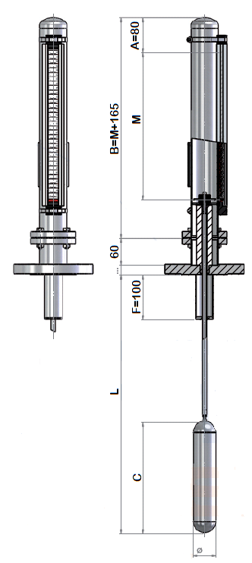

Размер М – диапазон измерения

Размер L – глубина погружения

Размер С – длина поплавка

Размер Ø - наружный диаметр поплавка